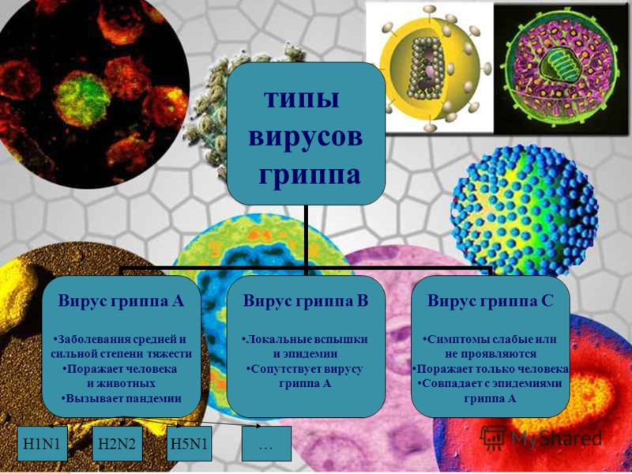


ОБ ЭФФЕКТИВНОСТИ ИММУНИЗАЦИИ ПРОТИВ ГРИППА

С целью повышения уровня коллективного иммунитета к вирусу гриппа до начала эпидемического подъема заболеваемости ОРИ (сентябрь-декабрь 2014г.) проводится иммунизация населения республики, в результате которой планируется привить против гриппа 41% всего населения республики. В Калинковичском районе запланировано привить 24 070 человек. На 23.10.2014г. привито 15 780 (65,5% от запланированного количества лиц).
Для вакцинации закуплены вакцины: флюваксин, инфлювак, гриппол, ультравак.
В целом по РБ индекс эффективности иммунизации населения противогриппозными вакцинами составил 5,5, т.е. риск заболевания гриппом у непривитых в 5,5 раза выше, чем у привитых. Коэффициент эффективности в 2013г. составил 81,8%, что свидетельствует о том, что заболеваемость гриппом у привитых на 81,8% ниже заболеваемости непривитых.
Эффективность иммунизации населения против гриппа в Калинковичском районе также подтверждается статистическими данными:

Год | Количество привитых против гриппа | % привитых от всего количества  населения | Количество случаев заболеваний гриппом
2009г. | 4 253 | 7% | 2 198
2010г. | 13 520 | 21% | 692
2011г. | 18 770 | 30% | 0
2012г. | 21 920 | 35% | 0
2013г. | 23 400 | 37,6% | 0


Стоимость вакцины против гриппа Гриппол, производитель РФ, составляет 95 500 руб. В УЗ «Калинковичская ЦРБ» стоимость лечения в сутки одного пациента с гриппом составляет 316 тыс.рублей.
Таким образом, полученные результаты свидетельствуют
как о профилактической, так и об экономической эффективности
проводимой среди населения РБ вакцинации против гриппа.

